常州市新北区新龙实验学校（小学部）校服采购项目中标结果公告
一、项目编号:ZJZG2023033
二、项目名称:常州市新北区新龙实验学校（小学部）校服采购项目
三、中标信息
供应商名称:江苏凤翔服饰有限公司
统一社会信用代码:91320411714010884N
供应商地址: 常州市新北区孟河镇九龙路2号
中标金额（单价总和）:人民币捌佰贰拾元整每套（￥820元/套） （夏装:130元/套、春秋装:255元/套、冬装435元/套）
四、主要标的信息
货物类
名称:见附件。
品牌:凤翔。
规格型号、款式:见附件。
数量:见附件，按实结算。
价格:夏装:130元/套、春秋装:255元/套、冬装435元/套。
服务年限:两年，合同一年一签，经采购人考核满意后，方可续签下一年合同。
质量标准:GB 31701-2015《婴幼儿及儿童纺织产品安全技术规范》或GB 18401-2010《国家纺织产品基本安全技术规范》、GB/T 31888-2015《中小学生校服》等。生产过程中，如果有相关新标准出台，则釆用新标准。没有提及的标准参照国家和地方相关最新标准，同时满足采购人要求。
检测项目:检测内容应至少包括:纤维含量、甲醛含量、PH值、可分解致癌芳香胺染料、耐水色牢度、耐酸汗渍色牢度、耐碱汗渍色牢度、耐干摩擦色牢度、耐湿摩擦色牢度。
售后服务:1.质保期:免费质保期2年，自物品验收合格之日起（采购人代表在验收报告上签字之日起计算）至少24个月内正常使用。
2.严格按照国家“三包”政策供货，在投入使用后2年内，进行售后跟踪，提供7*24小时售后服务，出现质量问题，将在24小时内解决或提供解决方案。
五、评审专家名单
沈家平、刘刚、王明芳、吕战亚、魏金城。
六、公告期限
自本公告发布之日起1个工作日。
七、其他补充事宜
无。
八、凡对本次公告内容提出询问，请按以下方式联系
1.采购人信息
名称:常州市新北区新龙实验学校
地址:常州市新北区庄只路36号
联系人:魏老师
联系方式:0519-88789252
2.采购代理机构信息
名称:常州中金招投标有限公司
地址:常州市新北区通江南路299号教育园区1号楼4楼
联系方式:0519-85958666
3.项目联系方式
项目联系人:潘女士
电话:0519-85958666
九、附件
序号 | 名称 |  | 材质 | 单位 | 数量 | 参考图片
1 | 夏装 | 短袖T恤（小毛圈） | 面料:精梳棉；  成分:95%棉，5%氨纶 | 件 | 1 | 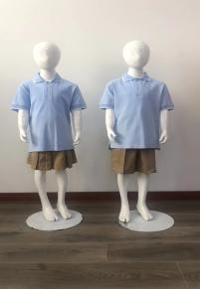
 |  | 男生卡其色斜纹短裤 | 面料:斜纹卡其；  成分:60%棉，40%聚酯纤维 | 条 | 1
 |  | 女生卡其色斜纹百褶裙 | 面料:斜纹卡其；  成分:60%棉，40%聚酯纤维；  里料:35%棉，65%聚酯纤维。 | 条 | 1
小计 |  |  | 小写:130元/套；大写:壹佰叁拾元每套。
2 | 春秋装 | 英伦灰色开衫 | 面料:精梳棉；  成分:100%棉 | 件 | 1 | 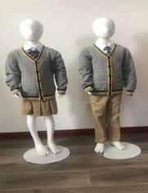
 |  | 白色长袖男/女衬衫 | 面料:精梳棉；  成分:60%棉，36%聚酯纤维， 4%氨纶 | 件 | 1 | 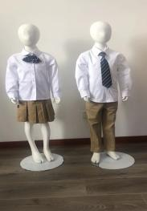
 |  | 女生卡其色斜纹秋裙 | 面料:斜纹卡其；克重≥250g；  里料:35%棉，65%聚酯纤维  成分:58%棉，39%聚酯纤维，3%氨纶 | 条 | 1
 |  | 男生卡其色斜纹秋裤 | 面料:斜纹卡其；克重≥250g  成分:58%棉，39%聚酯纤维，3%氨纶 | 条 | 1
 |  | 绅士领带/淑女领结 | 仿真丝、100%聚酯纤维 | 个 | 1
小计 |  |  | 小写:255元/套；大写:贰佰伍拾伍元每套。
3 | 冬装 | 冬装冲锋衣（外壳） | 面料:涂层机械弹、100%聚酯纤维 | 件 | 1 | 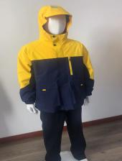
 |  | 羽绒内胆 | 羽绒内胆；  面料:100%锦纶；  里料:100%锦纶；  填充物:白鸭绒，羽绒含量80%； | 件 | 1 | 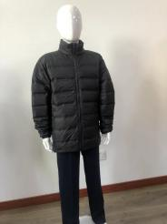
 |  | 冬裤 | 面层:棉95％，氨纶5％；  里层:聚酯纤维93％，氨纶7％； | 条 | 1
小计 |  |  | 小写:435元/套；大写:肆佰叁拾伍元每套。
总计（单价总和） |  |  | 小写:820元/套；大写:捌佰贰拾元整每套。

